**LAPORAN PRAKTIKUM INTERNET OF THINGS (IoT)**

**Fakultas Vokasi, Universitas Brawijaya**

**Simulasi Lampu Lalu Lintas Menggunakan ESP32**

*Vera Setiawati*

*Fakultas Vokasi, Universitas Brawijaya*

*Email: verasetiawatitwo@gmail.com*

**Abstract**

|  |
| --- |
| The Internet of Things (IoT) has grown rapidly and is commonly used in automation and monitoring systems. Sensors play an important part in IoT by gathering environmental data. This practicum entailed emulating an ultrasonic distance sensor on the Wokwi platform with the HC-SR04 module and the ESP32 microcontroller. The purpose was to learn how the sensor measures object distance and analyzes data with ESP32. The sensor sends out ultrasonic waves that bounce off objects before returning to measure the time of flight and calculate distance. The data is processed and shown on the serial monitor, indicating proper detection within the simulation. This simulation teaches students about ultrasonic sensor fundamentals and their IoT applications, such as distance monitoring and security.  Keywords— Internet of Things (IoT), ESP32, HC-SR04, Sensor Ultrasonik, Wokwi. |

**1. Introduction**

**1.1 Latar Belakang**

Internet of Things (IoT) adalah konsep teknologi yang berkembang pesat dan telah diterapkan secara luas di berbagai bidang, termasuk otomatisasi, pemantauan, dan sistem kontrol. IoT memungkinkan banyak perangkat untuk terhubung dan berkomunikasi secara otomatis melalui jaringan internet. Salah satu komponen terpenting dari aplikasi IoT adalah sensor, yang mengumpulkan data dari lingkungan sekitar.

Sensor ultrasonik merupakan salah satu jenis sensor yang sering digunakan dalam sistem monitoring, robotika, dan keamanan. Sensor ini bekerja dengan cara mengumpulkan sinyal ultrasonik dan memperpendek waktu yang dibutuhkan sinyal untuk merambat dari objek. Integrasi sensor ultrasonik dengan mikrokontroler, seperti ESP32, memungkinkan transfer data yang cepat dan akurat.

Namun, tidak semua institusi atau individu memiliki akses langsung ke infrastruktur penting. Akibatnya, simulasi menggunakan platform seperti Wokwi telah menjadi solusi alternatif untuk memahami konsep dan operasi sensor tanpa perlu pengujian fisik. Simulasi ini memungkinkan pengguna untuk melakukan penelitian dan pengembangan virtual dengan hasil yang melebihi kondisi saat ini.

Berdasarkan hal tersebut, simulasi sensor ultrasonik HC-SR04 dilakukan pada platform Wokwi dengan menggunakan mikrokontroler ESP32. Tujuan dari simulasi ini adalah untuk memahami prinsip penggunaan sensor ultrasonik untuk mendeteksi objek dan membuat program ESP32 untuk mengolah data. Diharapkan dengan mengikuti simulasi ini, mahasiswa dapat memperoleh pemahaman yang lebih baik mengenai konsep dasar penggunaan sensor ultrasonik dalam aplikasi IoT.

* 1. **Tujuan ekssperimen**

1. Memahami Prinsip Kerja Sensor Ultrasonik
2. Mempelajari Integrasi Sensor Ultrasonik dengan ESP32
3. Menganalisis Data Jarak yang Dihasilkan oleh Sensor

**2. Methodology (Metodologi)**

**2.1 Tools & Materials (Alat dan Bahan)**

Akun Wokwi, Mikrokontroler ESP32, Sensor Ultrasonik HC-SR04, kabel jumper, Arduino IDE

**2.2 Implementation Steps (Langkah Implementasi)**

1. Buka Wokwi dan pilih ESP32

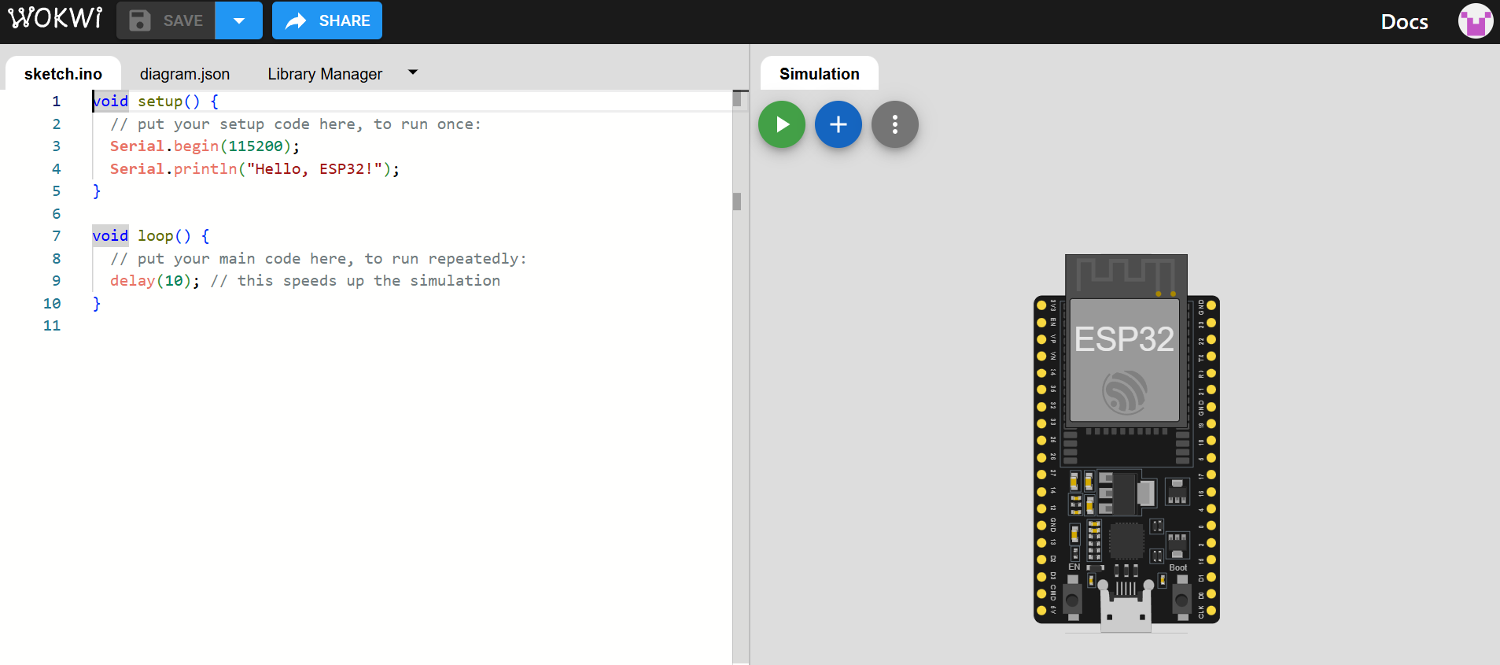

1. Tambahkan komponen yang dibutuhkan seperti ESP32, Sensor Ultrasonik HC-SR04 dan hubungkan Sensor Ultrasonik HC-SR04 ke pin ESP32 (trigPin = 5, echoPin = 18)

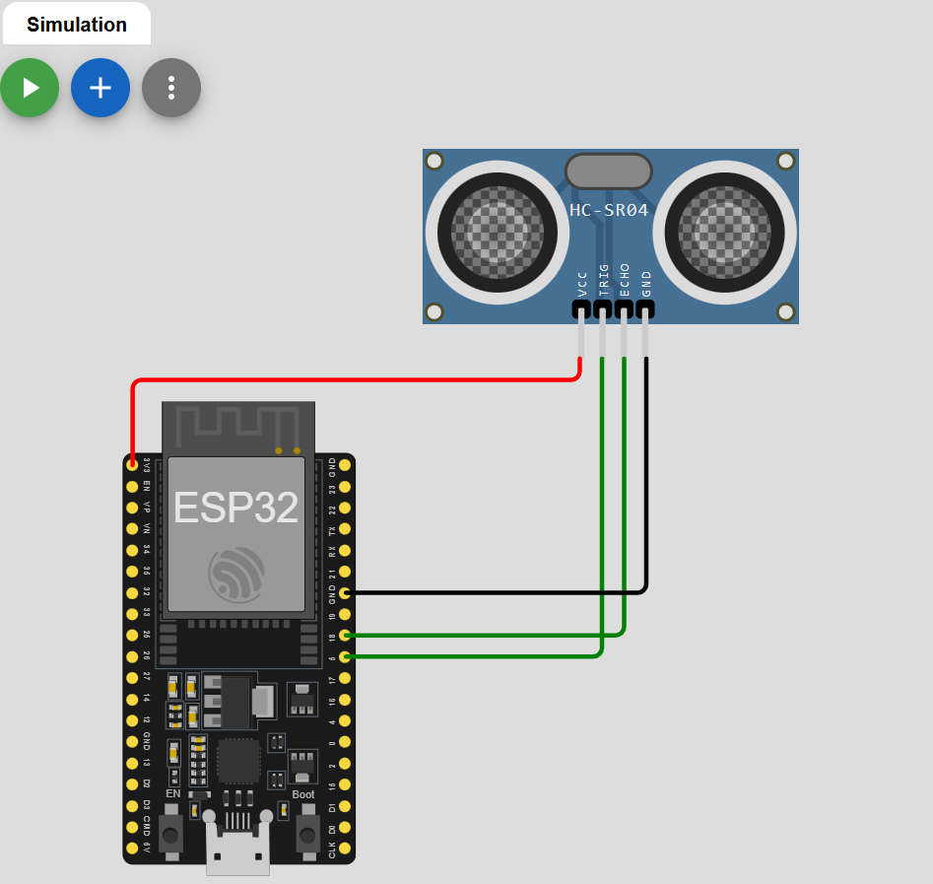

1. Tuliskan kode program di Arduino IDE di dalam wokwi dan juga buat project di di PlatformIO di visual studio code tambahkan juga kode programnya beserta diagram.json nya

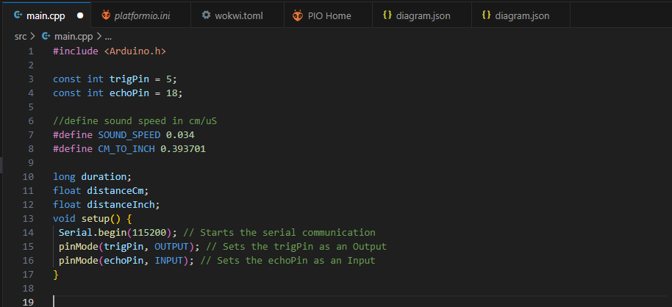

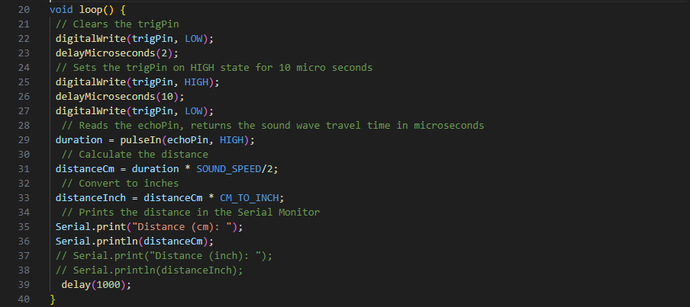

1. Buat file wokwi.toml di dalam project yang sudah dibuat dan copy relative path bagian firmware.elf dan firmware.bin lalu paste.

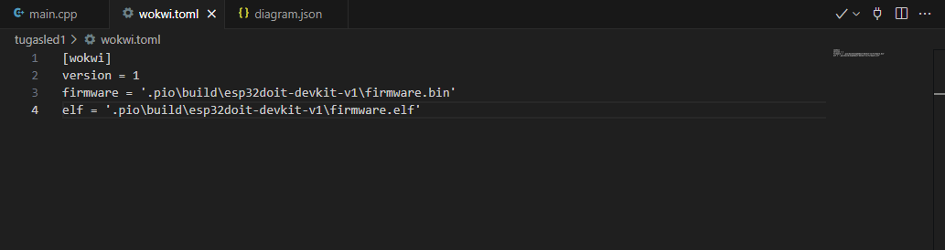

1. Jalankan simulator dengan >start simulator untuk melihat hasilnya dan pastikan semua menyala dan sesuai durasi yang diatur



**3. Results and Discussion (Hasil dan Pembahasan)**

Dalam percobaan ini, sensor ultrasonik HC-SR04 disimulasikan menggunakan ESP32 pada platform Wokwi. Setelah perancangan sistem selesai dan program diupload ke ESP32, hasil simulasi menunjukkan bahwa sensor ultrasonik dapat mendeteksi objek dengan akurasi yang tinggi. Data jarak yang diperoleh ditampilkan pada serial monitor dalam satuan centimeter (cm), dan perubahan posisi objek langsung tercermin dari perubahan jarak yang ditampilkan.

Pada implementasi ESP32, sensor HC-SR04 dihubungkan melalui pin-pin digital, dengan pin trigger digunakan untuk mengaktifkan gelombang ultrasonik dan pin echo digunakan untuk menerima gelombang pantulan. Hasil simulasi menunjukkan bahwa ESP32 dapat membaca sinyal sensor dan memprosesnya dengan cepat, menghasilkan data yang stabil dan responsif.

Manfaat dari simulasi adalah kemudahan untuk mempelajari dan memahami cara menggunakan sensor tanpa memerlukan peralatan fisik. Wokwi, sebagai platform simulasi berbasis web, memungkinkan pengguna untuk melakukan berbagai tugas tanpa risiko kegagalan. Namun demikian, penting untuk diperhatikan bahwa hasil simulasi mungkin tidak secara akurat mencerminkan kondisi yang sesungguhnya, karena fluktuasi fisik dapat dipengaruhi oleh faktor lingkungan, seperti hujan, salju, dan karakteristik objek.

Secara keseluruhan, percobaan ini menunjukkan bahwa sensor ultrasonik HC-SR04 dapat digunakan secara efektif dalam kontrol jarak dengan menggunakan mikrokontroler ESP32. Melalui simulasi ini, mahasiswa dapat belajar mengenai prinsip kerja sensor ultrasonik serta pentingnya pemrograman mikrokontroler dalam sistem IoT. Kami berharap hasil praktikum ini dapat menjadi dasar untuk pengembangan aplikasi IoT yang lebih kompleks di masa depan.

**3.1 Experimental Results (Hasil Eksperimen)**

